Comparto información para enviar correos masivos:
Estimado, por favor al enviar avisos, notificaciones o cualquier tipo de información referentes a Talleres, seminarios, capacitaciones, entre otros, a las listas de correo: Estudiantes Up (up.estudiantes@up.ac.pa), Docentes Up (up.docentes@up.ac.pa), Administrativos Up (up.administrativos@up.ac.pa) o masivamente a cuentas de correo interna o externas, seguir los siguientes pasos:

- Colocar los destinatarios en copia oculta (CCO), esto para garantizar la privacidad de los demás destinatarios y evitar que las personas que reciban dicho correo al momento de responder, le respondan a todas las cuentas que se agregaron como destinatarios (CC).

Anexamos imagen con instrucciones a seguir:

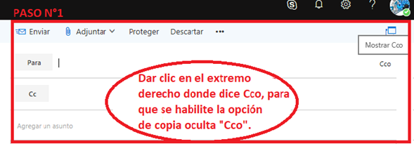

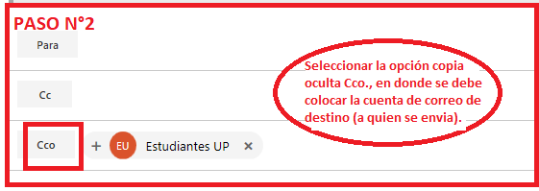

- En para colocar el nombre del correo en donde usted va a recibir las respuestas.
Ejemplo: en el correo Webmaster UP se recibirán las respuesta de este ejemplo
